3月2日幼儿一日生活
一、来园情况
今天是星期四，共有34人来园。
- 区域游戏
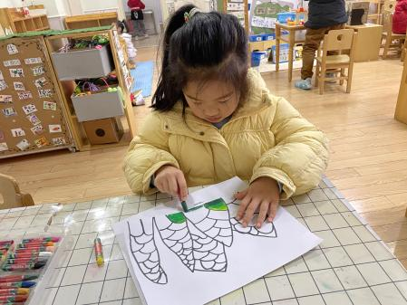 | 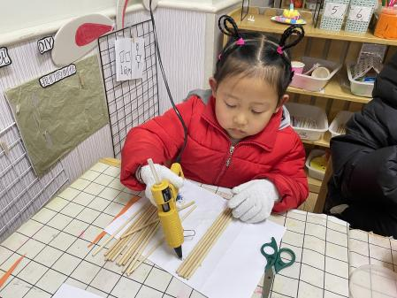 | 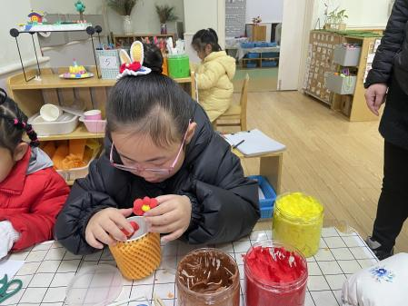
李沐妍在美工区画了春笋，用深绿、浅绿、黄色的蜡笔，涂出渐变的颜色。 | 杨子墨正在美工区做鸟窝，在第一次分享交流之后，这次她选用了木筷子作为主材料来制作。 | 殷悦用水果网、纸杯、粘土做了一篮鲜花。
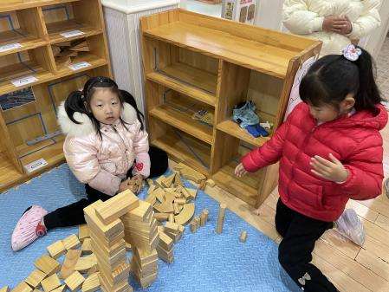 | 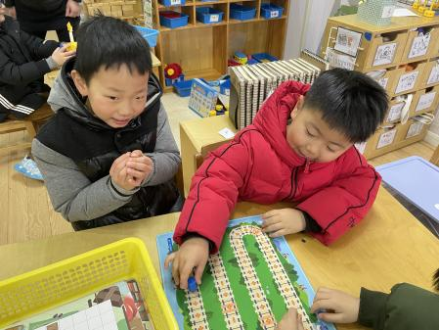 | 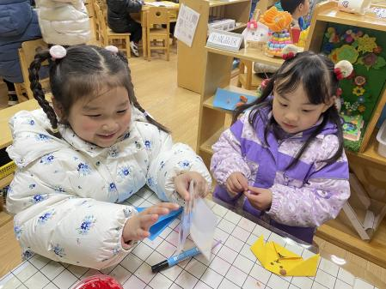
王汐文、梁恩琪在建构区搭建自己心目中的小学。 | 王瑾殊、李鑫阳、陈子烨在益智区共同玩交通棋。 | 丁语诺、李玉晴在美工区折纸。
- 美术：我想了解的问题
孩子们还有半年就要升入他们向往的小学了，他们对小学里的环境、小学生的活动以及其它的一切都充满着疑问。
“小学生要上哪些课？”
“上小学了，每天早上要几点钟上学？”
“小学生是在哪里吃饭的？”
“小学生是怎么知道每天要上哪些课的？”
......
本次活动主要是让幼儿运用绘画的形式来表达他们对小学生活的种种疑惑，充分运用绘画的语言展现出需要了解的问题。
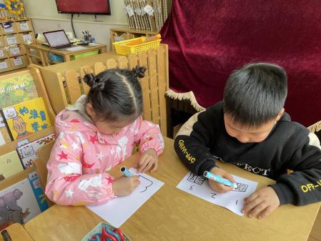 | 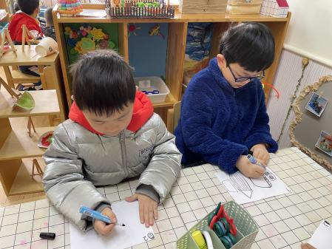 | 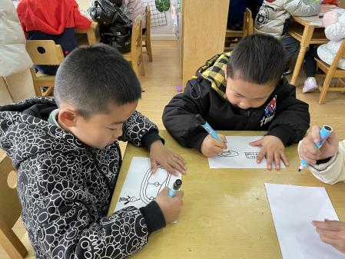
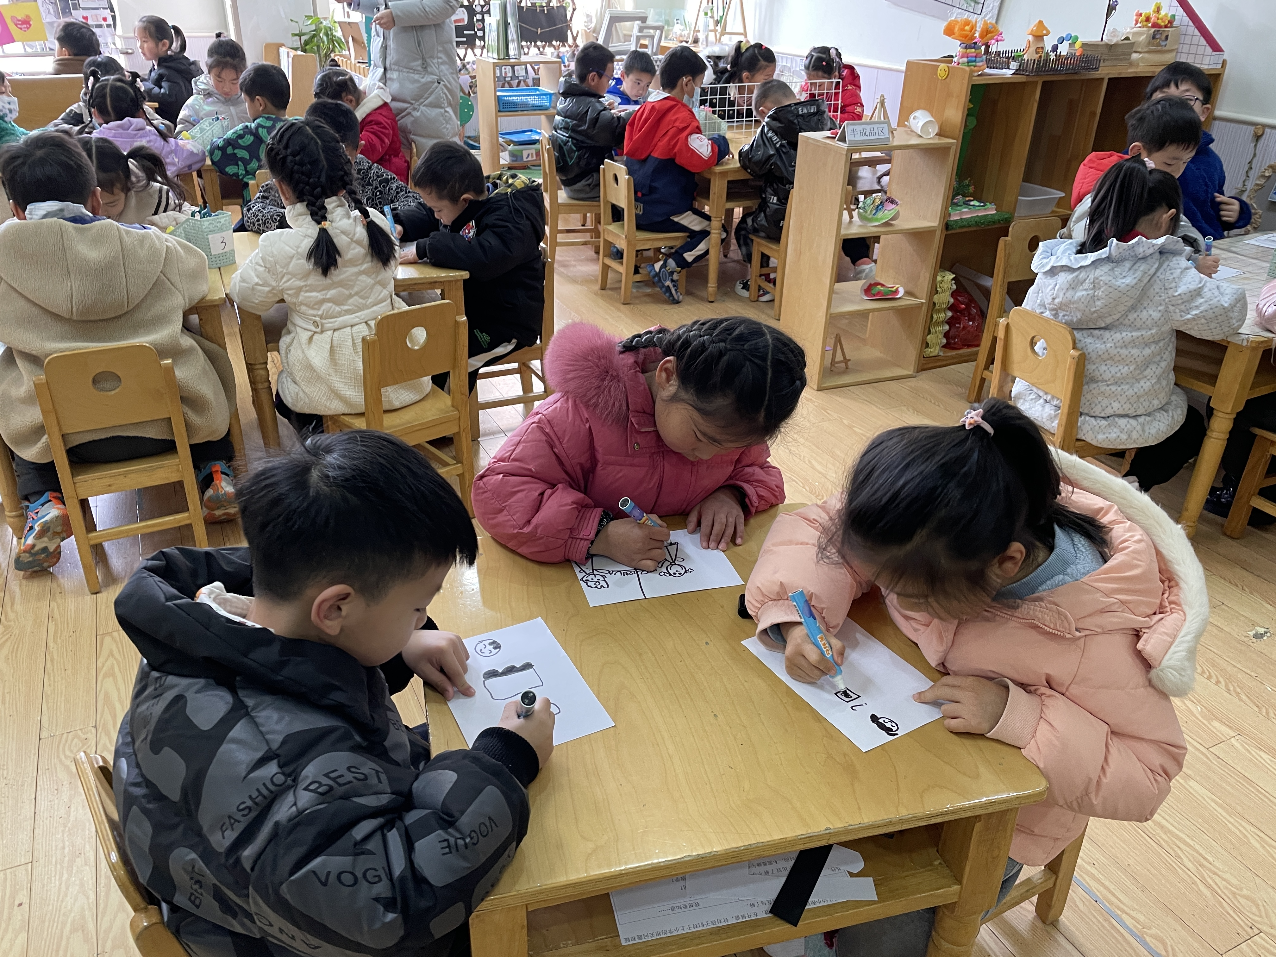 | 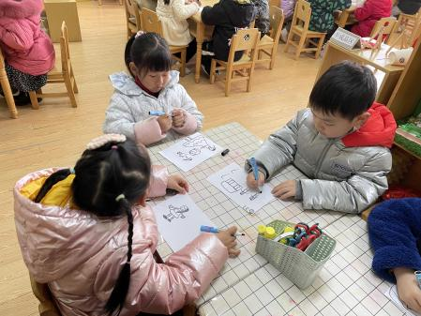 | 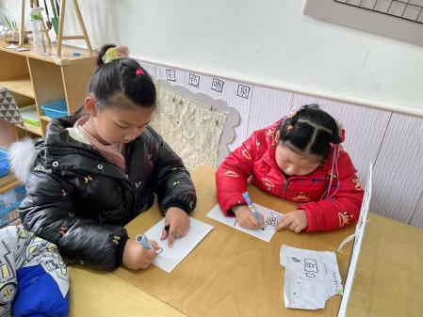
四、写日记
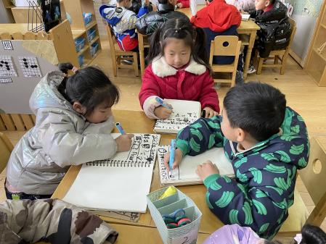 | 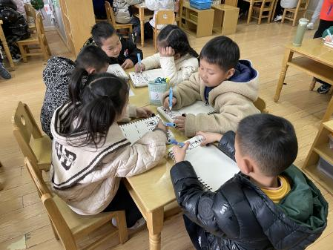 | 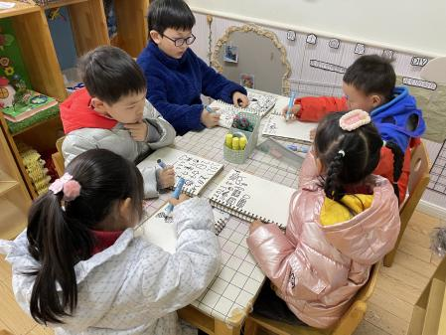
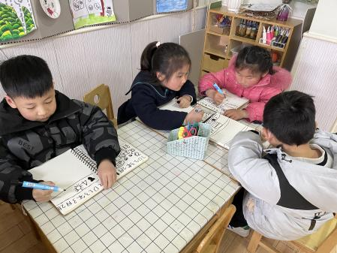 | 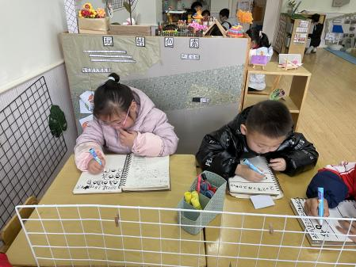 | 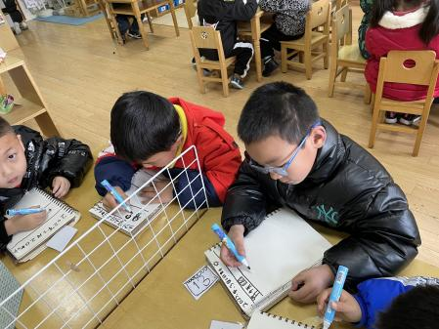

五、温馨提示
幼儿每日来园前做好健康监测，若出现发热、干咳、乏力、咽痛等不适症状时及时告知，坚决不带病入园。来离园时戴好口罩，做好自我防护。如需请假，请在每天八点前告知班级老师哦！

